附件2
巫山县公开遴选事业单位工作人员考试报名表
报考单位： 报考岗位： 报考岗位类别及等级：
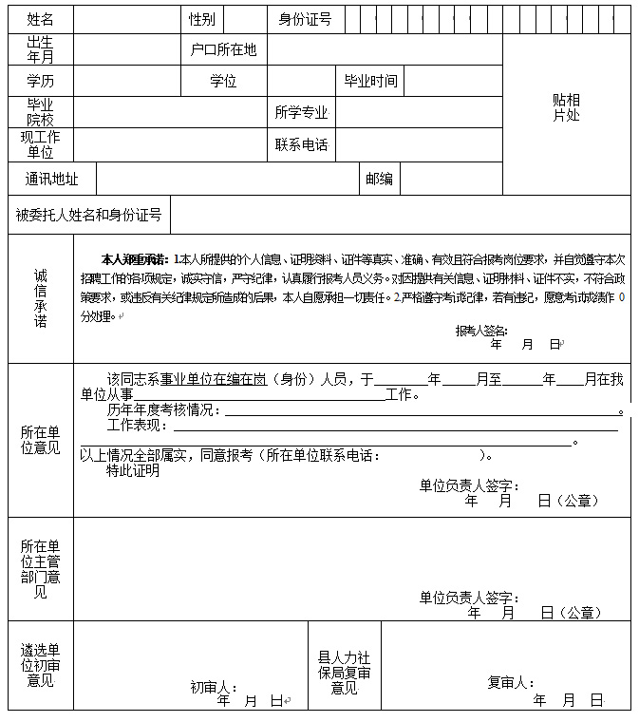
填表说明：请报考人员仔细、准确填写报名表，并打印该表，本人签字确认。

